 | 电信发展顾问组（TDAG）  第29次会议，虚拟会议，2021年11月8-12日 |  | 
 |  | 文件TDAG-21/2/8-C
 |  | 2021年9月15日
 |  | 原文：英文
电信发展局主任
电信发展部门的部门成员、部门准成员和学术成员
概要：
本文件是基于提交2021年5月24日至28日TDAG会议的报告，该报告见TDAG-21/12号文件。文件概述了2021年 ITU-D 成员的变化情况。此外文件还建议采取行动，继续努力加强招募新成员并留住更多的现有成员。 ITU-D成员包括部门成员、部门准成员和学术成员。
须采取的行动：
请电信发展顾问组将本文件记录在案并酌情提供指导。
参考文件：
WTDC第71号决议（2017年，布宜诺斯艾利斯，修订版），全权代表大会第169号决议（2018年，迪拜，修订版）、第205号决议（2018年，迪拜）和第209号决议（2018年，迪拜）。

1 背景
2017年世界电信发展大会（WTDC-17）修订并通过了第71号决议（2017年，布宜诺斯艾利斯，修订版），以便促进现有部门成员、部门准成员和学术成员积极参与国际电联电信发展部门（ITU-D）的活动，其中包括参与ITU-D研究组的工作并吸引来自公共、私营部门和学术界的新成员。
第71号决议（2017年，布宜诺斯艾利斯，修订版）更加关注私营部门在ITU-D中的作用，并责成电信发展局（BDT）继续组织行业高管高层会议，例如发展问题行业顾问组（IAGDI）和首席监管官（CRO）的会议。

2 ITU-D成员的变化情况
下图1说明了国际电联电信发展部门（ITU-D）成员的变化（部门成员、部门准成员和学术成员）。该图表展示了截至2020年12月底和2021年（1-9月）ITU-D新部门成员和学术成员的绝对数字。
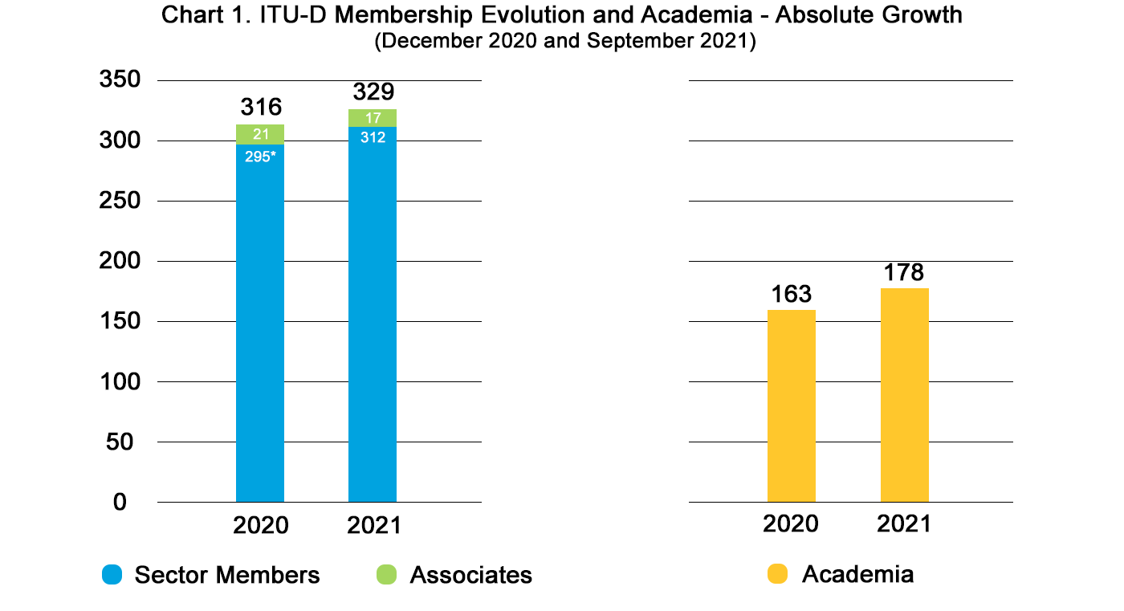
图中文字：
图1. ITU-D成员的变化和学术成员 – 绝对增长
（2020年12月和2021年9月）
部门成员 部门准成员 学术成员
* 根据国际电联的规定，在TDAG-21之后收到的三份长期冻结的部门成员名单已记入2020年的成员损失数字。2020年12月的原始部门成员总数现正式记录为295家。
值得注意的是部门准成员的数量有所减少，造成这一现象主要是由于他们无力支付费用。有三家部门准成员被除名和一个升级为部门成员。
新成员：
下图2显示，截至2021年9月，ITU-D吸引了17家新的部门成员。十二个项目正在全力推进，5个项目正在最后完成付款工作。图中显示，截至2021年9月，新实体的数量已经高于2020年全年的新成员总数（10家部门成员和4家部门准成员）。
此外，截至2021年9月，还有9家实体有望加入。目前下列这些实体正在等待各自主管部门的批准：
a) 三家部门成员：Alpha Indo Nusa（印度尼西亚）、科学和全球先进技术信托基金（津巴布韦）、喀麦隆电信公司（喀麦隆）。
b) 六家部门准成员：Acquity Global Services（尼日利亚）、P2P网络通信有限公司（特立尼达和多巴哥）、宽带印度论坛（印度）、楚山新能源科技（中国）、TELEGLOBAL Group（利比里亚）、The Town Owl（美利坚合众国）。
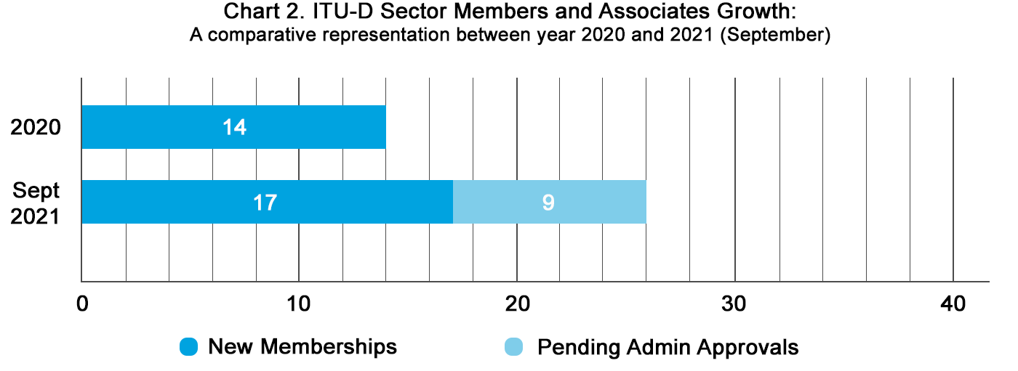
图中文字：
图2. ITU-D部门成员和部门准成员的增长：
2020年与2021年（九月）的对比
2021年九月 新成员 有待主管部门批准
图3显示在学术成员方面，通过与总秘书处的协调努力，2021年吸引了15家新学术成员。9家成员已具备完全资格，6家正在完成付款。13家目前正在等待主管部门批准。
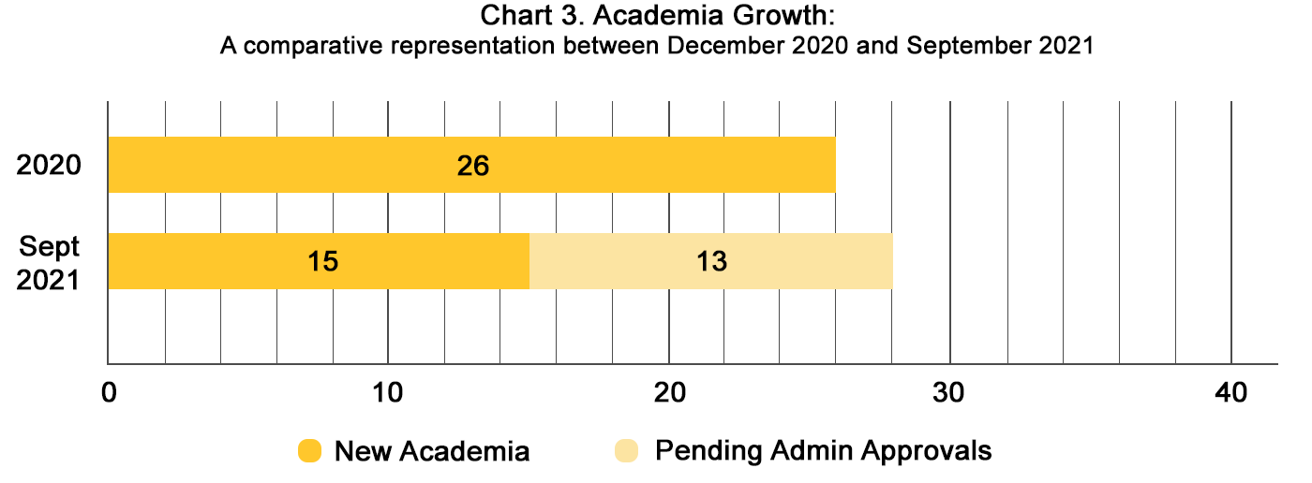
图中文字：
图3. 学术成员的增长：
2020年十二月与2021年（九月）的对比
2021年九月 新学术成员 有待主管部门批准

下图4展示了与2020年相比ITU-D成员和学术成员的损失情况。尽管2021年因未结算费用而面临风险的账户数量有所增加，但ITU-D成员和学术成员放弃成员资格和除名的总数低于2020年。
2021年，ITU-D总共损失了13个账户：6个放弃成员资格和7个除名（出于项目结束、业务战略审查、结算会费面临财务困难或未披露的原因）。国际电联驻地工作人员的协调努力，使十个面临风险的部门成员账户得以保留（通过结清费用或撤销放弃成员资格声明的方式）。
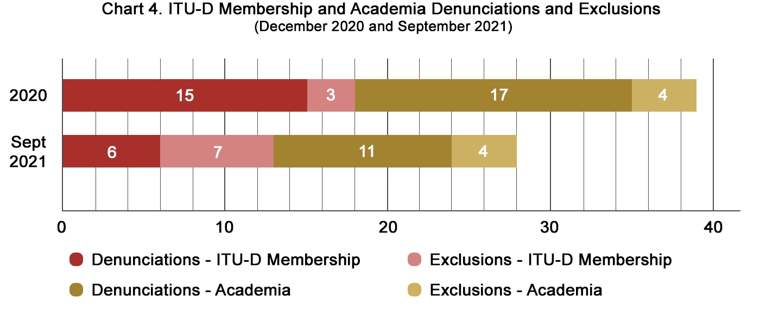
图中文字：
图4. ITU-D成员和学术成员放弃成员资格以及除名的情况：
2020年十二月与2021年（九月）的对比
2021年九月 放弃成员资格 – ITU-D成员 放弃成员资格 – 学术成员
除名 – ITU-D成员 除名 – 学术成员
图5显示了截至2021年9月ITU-D成员和学术成员的净变动情况。最终数据显示，截至2021年9月，共有302家部门成员、17家部门准成员和163家学术成员。
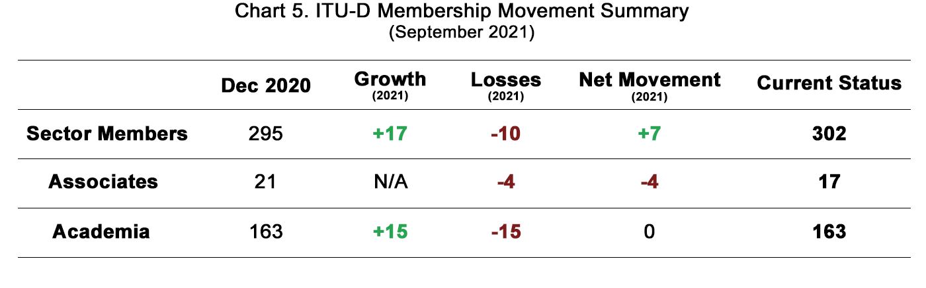图中文字：
图5. ITU-D成员变化摘要（2021年9月）
部门成员 部门准成员 学术成员
2020年12月 增长 损失 净变化 现状

3 积极参与，留住成员、宣传推广
除定期成员宣传、积极参与活动和保留现有成员行动之外，电信发展局持续开展以下活动：
– 发展问题行业顾问组和私营部门首席监管官（IAGDI-CRO）会议于2021年6月22日举行，会议成果声明和主席报告请点击此处。下次IAGDI-CRO活动将于2022年2月举行，具体日期待定，该活动将专注于“结成伙伴关系，促进互联互通”举措。
– 发起了ITU-D成员寄语活动并将继续收集行业和私营部门成员高管对ITU-D成员价值的看法，在国际电联活动和社交媒体上宣传：“我们因何要加盟ITU-D？”，将其作为面向新潜在成员的补充宣传材料。
– 2021年推出的“了解成员系列活动”和“技术对话系列活动”继续为同行交换意见以及与国际电联工作人员交流提供仅供成员使用的管理咨询和知识交流平台。即将与经ITU-D认的可运营机构（ROA）社团体举行的“了解成员”会议将于2021年10月14日召开，并将于2021年11月4日与其他实体成员社团举行技术对话会议。有关即将召开和先前召开会议的更多信息请参见此处。

4 结论
电信发展局决定：
a) 采取措施吸引新部门成员加入并保留现有成员，从而减轻新冠肺炎的影响；
b) 通过展示价值，增加ITU-D成员对该部门工作的参与度。反之，这又为ITU-D成员建立伙伴关系培育了肥沃的土壤，从而可为资助大影响力的项目和举措筹措资源；
c) 提升ITU-D部门成员对部门活动和重大活动的参与水平，以增强影响；
d) 不断改进工具和服务，以促进成员的投入和参与。

5 呼吁为此提供支持
要求并鼓励成员国邀请国内私营部门和行业实体加入国际电联电信发展部门。主管部门完成尽职调查后，应迅速为上述单位申请新成员资格扫清障碍，为其加盟铺平道路。主管部门的及时审批将鼓励申请实体完成加盟程序，而不会对此丧失兴趣。

________________

请参考全权代表大会第169号决议（2010年，瓜达拉哈拉），允许新分类的学术成员参与国际电联的工作。
第71号决议（2017年，布宜诺斯艾利斯，修订版），“加强成员国与国际电联电信发展部门的部门成员、部门准成员和学术成员之间的合作以及推进私营部门在国际电联发展部门中发挥的作用。”
Axon Partners Group（西班牙）、Deloitte Risk Advisory（意大利）、New Jersey Fiber Exchange（美国）、Security Alliance Limited（英国）、Cullen International（比利时）、Amazon.com（USA）、Millicom（卢森堡）、Techfugees（英国）、Organisation Internationale de la Francophonie（法国）、Telesat（加拿大）、Center for Global IT-Federation（俄罗斯联邦）、惠普公司（美国）、Lulu for Advanced Tech（苏丹）、Netflix（美国）、Digital Nasional（马来西亚）、TOGOCOM（多哥共和国）和 Tospay Limited（肯尼亚）。
学术成员参与国际电联所有三个部门的工作，其中包括这些部门的顾问组。根据各自部门的议事规则，这些成员可以参加国际电联的其他全球和区域会议、讲习班和活动，但全权代表大会、世界无线电通信大会、国际电信世界大会和国际电联理事会除外。
技术和高等教育中心（墨西哥）、Centro Mexico Digital（墨西哥）、欧盟商学院（瑞士）、Kadir Has大学（土耳其）、上海高等研究院（中国）、阿拉伯联合酋长国大学（阿拉伯联合酋长国）、苏格兰西部大学（英国）、塞萨利大学（希腊）、夏威夷大学（USA）、国家电网江苏电力研究院（中国）、国家电网浙江电力研究院（中国）、北京科技大学（中国）、国家电网北京电力研究院（中国）、Konrad Adenauer-Stiftung（德国）和Universidad Politecnica de Catalunya（西班牙）。
Loon（美国）、Tactikom Africa（塞内加尔）、J.S.C. Silknet（格鲁吉亚）、阿联酋集成电信公司（阿拉伯联合酋长国）、孟加拉通信卫星有限公司（孟加拉）、和Altel通信公司（马来西亚）。
Orange埃及分公司（部门准成员）、印度Konkan铁路公司（部门准成员）、伊朗网络通信和电子服务公司（部门准成员）、布隆迪国家电信局（部门成员）、塞内加尔普遍服务联盟（部门成员）、委内瑞拉Compania Anonima Nacional Telefonos（部门成员）、突尼斯互联网署（部门成员）。

